**ID-001**

**Título del defecto :** Elementos clonados.

**Descripción**: se añade el mismo elemento con el mismo nombre y no se añade a la ya existente se añade a otra tabla.

**pasos para reproducir el error** :

* Iniciar sesión en el sistema de inventario.
* Navegar a la sección "Agregar Producto".
* Ingresar el nombre del producto "Producto X".
* Ingresar el precio "100".
* Hacer clic en "Agregar".

**resultados esperados** :

el producto debería añadirse a el mismo producto ya existente

**resultado actual** :

el producto se añade a como otro producto con un id distinto y no sumando 1 al ya existente

**Severidad**: critico

**Prioridad**: media

**Captura de pantalla / Log**

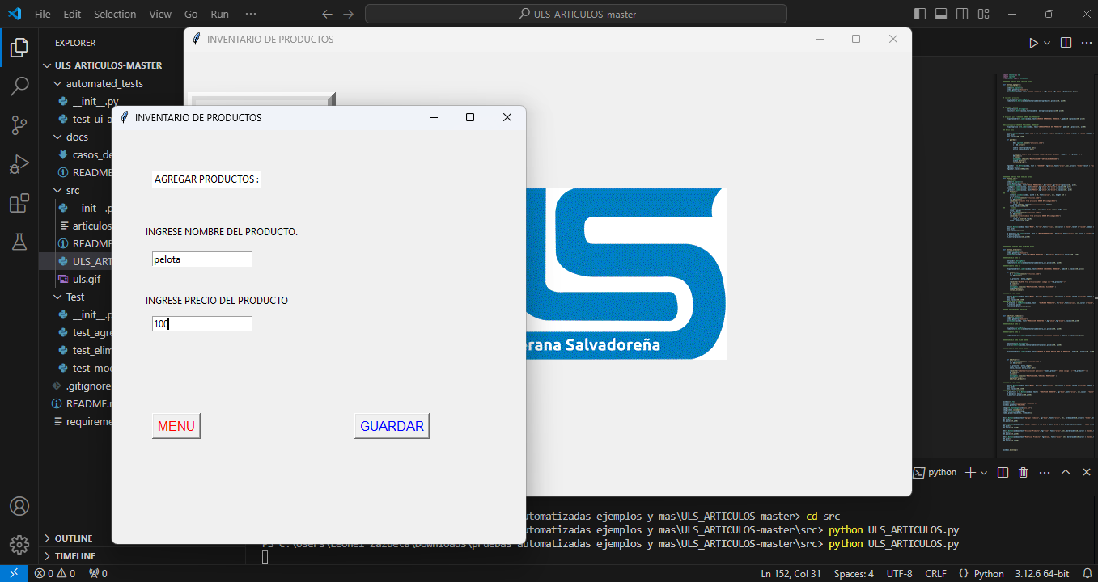

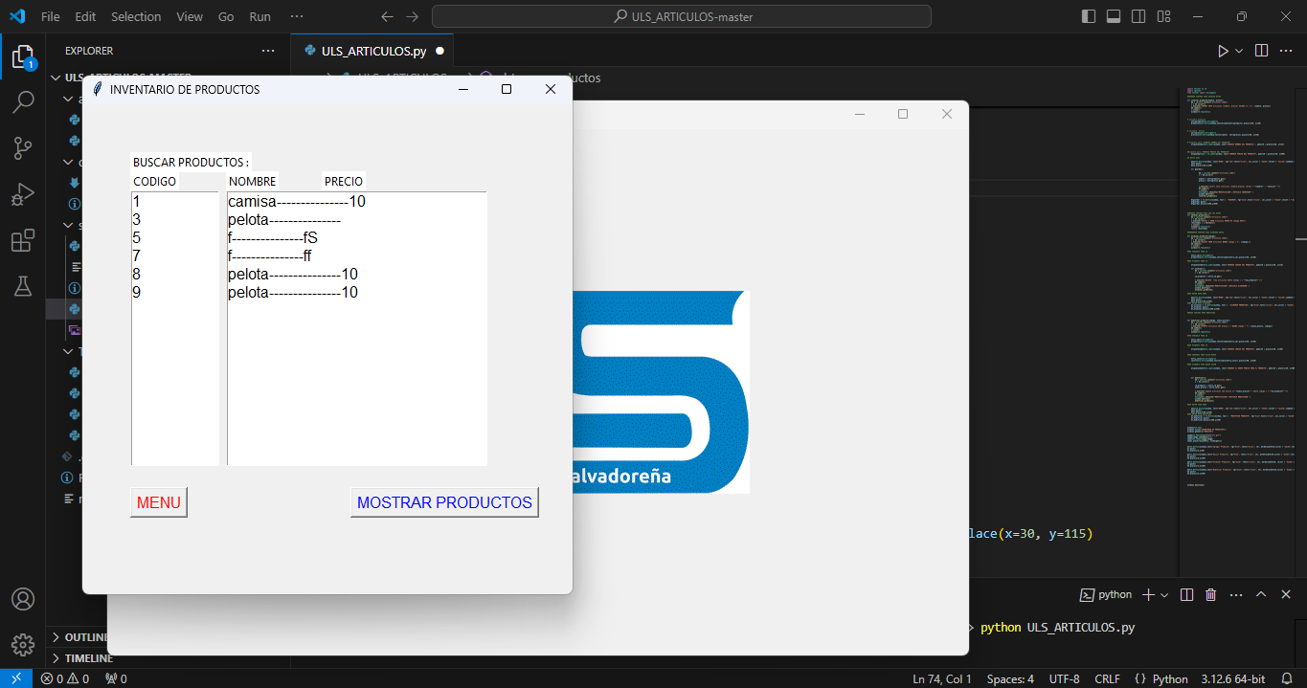

**Entorno**: windows 11/python 3/ visualstudio code

**ID-002**

**Título del defecto :** valores nulos

**Descripción**: al momento de añadir o modificar los elementos acepta valores nulos

**pasos para reproducir el error** :

* Iniciar sesión en el sistema de inventario.
* Navegar a la sección "Agregar Producto".
* Ingresar el nombre del producto "Producto X".
* Ingresar el precio " ".
* Hacer clic en "Agregar" o ."Modificar"

**resultados esperados** :

debería aparecer una ventana de error donde pida especificar un valor valido

**resultado actual** :

salta la ventana de producto añadido o modificado

**Severidad**: critico

**Prioridad**: alta

**Captura de pantalla / Log**

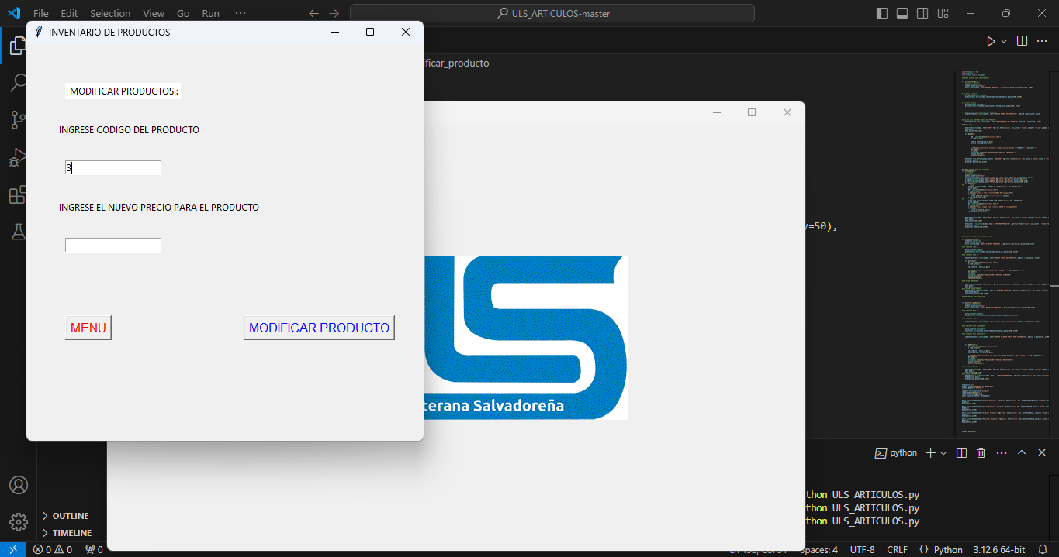

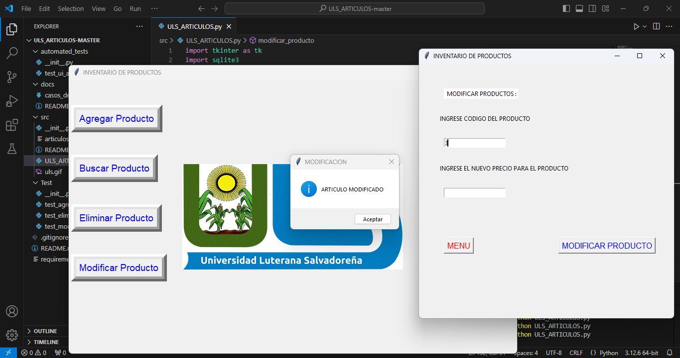

**ID-003**

**Título del defecto :** borrado de id no existente

**Descripción**: al momento de borrar un elemento que no existe , salta la pantalla de borrado con exito

**pasos para reproducir el error** :

* Iniciar sesión en el sistema de inventario.
* Navegar a la sección "Borrar Producto".
* Ingresar el ID del producto "Producto X".
* Ingresar el ID de in Producto previamente borrado
* Hacer clic en "BORRAR"

**resultados esperados** :

debería aparecer una ventana con la leyenda este producto o ID no se encuentra disponible

**resultado actual** :

salta la ventana de borrado exitoso

**Severidad**: critico

**Prioridad**: alta

**Captura de pantalla / Log**

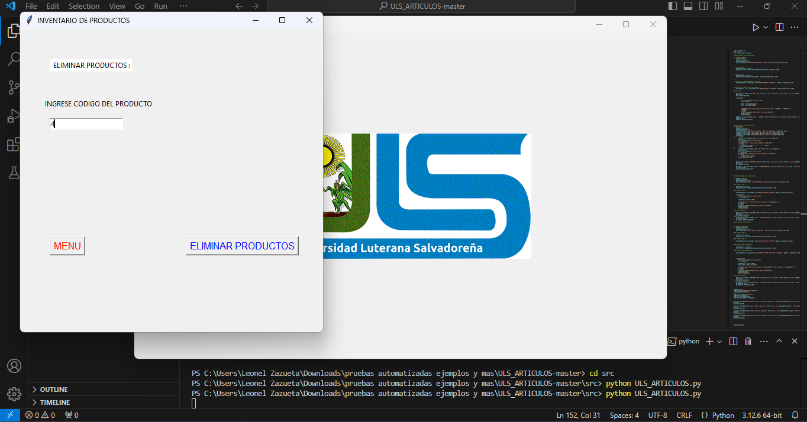

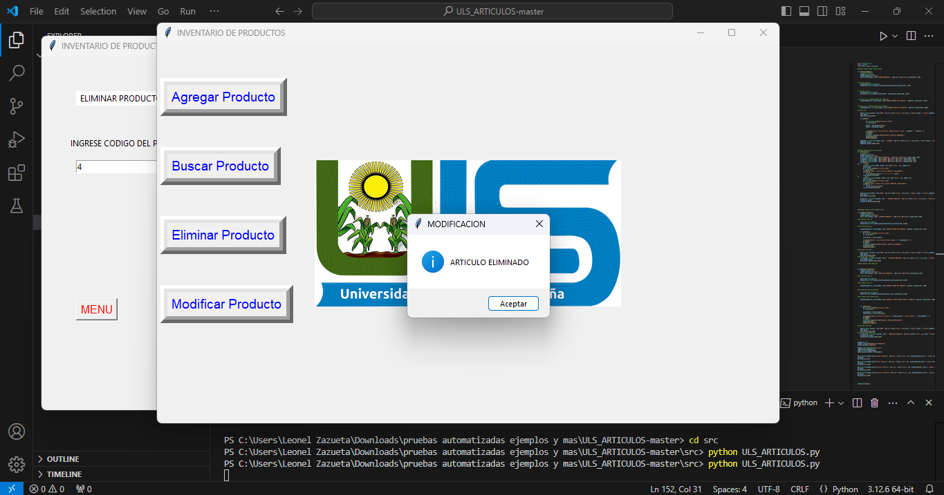

**ID-004**

**Título del defecto :** caracter especial

**Descripción**: toma como valor de los productos caracteres y caracteres especiales

**pasos para reproducir el error** :

* Iniciar sesión en el sistema de inventario.
* Navegar a la sección "Agregar Producto".
* Ingresar el nombre del producto "Producto X".
* Ingresar el precio "#$%& ".
* Hacer clic en "Agregar" o ."Modificar"

**resultados esperados** :

debería aparecer una ventana con la leyenda introduzca un valor que sea valido

**resultado actual** :

acepta cualquier caracter

**Severidad**: critico

**Prioridad**: alta

**Captura de pantalla / Log**

